Pracujący, bezrobotni i bierni zawodowo
(wyniki wstępne Badania Aktywności Ekonomicznej Ludności)
58,3%
Współczynnik aktywności zawodowej osób w wieku 15-89 lat
W 2 kwartale 2024 r. osoby aktywne zawodowo stanowiły 58,3% ludności w wieku 15-89 lat. Wskaźnik ten był niższy zarówno w porównaniu z 1 kwartałem 2024 r., jak i 2 kwartałem 2023 r. (spadek po 0,2 p. proc.). Współczynnik aktywności zawodowej wyniósł wśród mężczyzn 65,5%, a wśród kobiet 51,5%.

Aktywność ekonomiczna ludności w wieku 15-89 lat według BAEL
Współczynnik aktywności zawodowej dla osób w wieku 15-89 lat w porównaniu z poprzednim kwartałem zmniejszył się zarówno wśród mężczyzn, jak i kobiet. W porównaniu z analogicznym okresem ub. roku spadek odnotowano wśród mężczyzn, a wśród kobiet wskaźnik pozostał na tym samym poziomie

W 2 kwartale 2024 r. liczba osób aktywnych zawodowo w wieku 15-89 lat wyniosła 17 678 tys., z tego: 17 205 tys. stanowili pracujący, natomiast 472 tys. – bezrobotni. Populacja biernych zawodowo w tej grupie wieku liczyła 12 667 tys. osób.
Zbiorowość aktywnych zawodowo zmniejszyła się zarówno w porównaniu z 1 kwartałem 2024 r. (o 76 tys. osób, tj. o 0,4%), jak i z 2 kwartałem 2023 r. (o 68 tys., tj. o 0,4%).
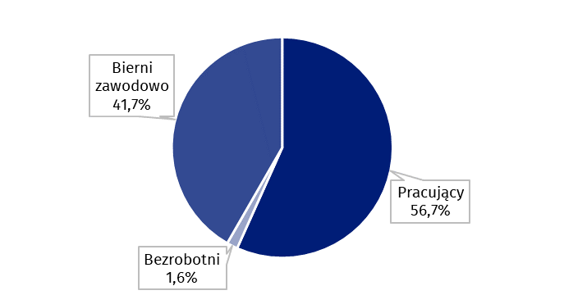
Wykres 1. Struktura ludności w wieku 15-89 lat według statusu na rynku pracy w 2 kwartale 2024 r.

Współczynnik aktywności zawodowej osób w wieku 15-89 lat w 2 kwartale 2024 r. był wyższy wśród mężczyzn i wyniósł 65,5%, w populacji kobiet kształtował się na poziomie 51,5% (odpowiednie wartości dla osób w wieku produkcyjnym to 84,0% oraz 78,1%). Analogiczne wskaźniki dla mieszkańców miast oraz mieszkańców wsi wyniosły odpowiednio: 59,1% i 57,0% (w wieku produkcyjnym: 83,7% i 77,6%).
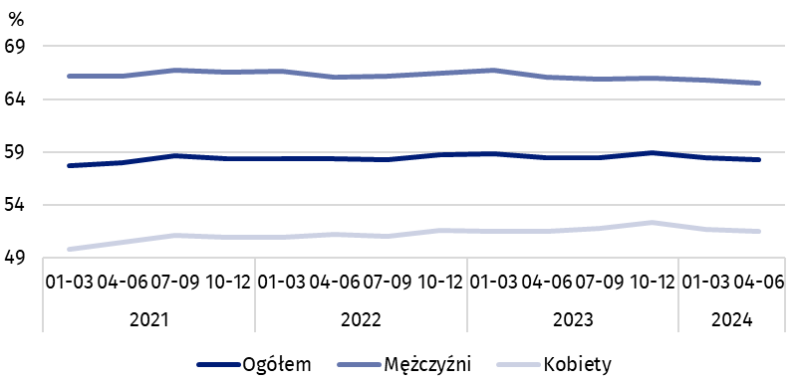
Wykres 2. Współczynnik aktywności zawodowej osób w wieku 15-89 lat
Wskaźnik opisujący relację liczby osób niepracujących do liczby osób pracujących pozostał na podobnym poziomie w porównaniu z 1 kwartałem 2024 r., ale zwiększył się w odniesieniu do 2 kwartału 2023 r.
Wśród osób w wieku 15-89 lat, relacja liczby osób niepracujących (bezrobotnych lub biernych zawodowo) do pracujących pozostała na podobnym poziomie w stosunku do poprzedniego kwartału, ale zwiększyła się w porównaniu z 2 kwartałem 2023 r. W 2 kwartale 2024 r. na 1 000 osób pracujących przypadały 764 osoby bezrobotne lub bierne zawodowo w wieku
15-89 lat (w 1 kwartale 2024 r. – 765 osób, a w 2 kwartale 2023 r. – 755 osób).

Osoby pracujące stanowiły w 2 kwartale 2024 r. 56,7% ludności w wieku 15-89 lat. Wskaźnik zatrudnienia był w nieznacznym stopniu wyższy od notowanego w 1 kwartale 2024 r. (o 0,1 p. proc.), ale niższy w stosunku do 2 kwartału 2023 r. (o 0,3 p. proc.). Wyższy wskaźnik obserwowano w zbiorowości mężczyzn (63,8%) niż kobiet (50,2%).
56,7%
Wskaźnik zatrudnienia
osób w wieku 15-89 lat

Pracujący w wieku 15-89 lat według BAEL
Liczba pracujących pozostała na podobnym poziomie w porównaniu z 1 kwartałem 2024 r., ale zmniejszyła się w odniesieniu do
2 kwartału 2023 r.
W 2 kwartale 2024 r. populacja pracujących w wieku 15-89 lat liczyła 17 205 tys. osób i była na podobnym poziomie co w ubiegłym kwartale (wzrost o 11 tys. osób, tj. o 0,1%), ale mniejsza od notowanej rok wcześniej (spadek o 87 tys., tj. o 0,5%).
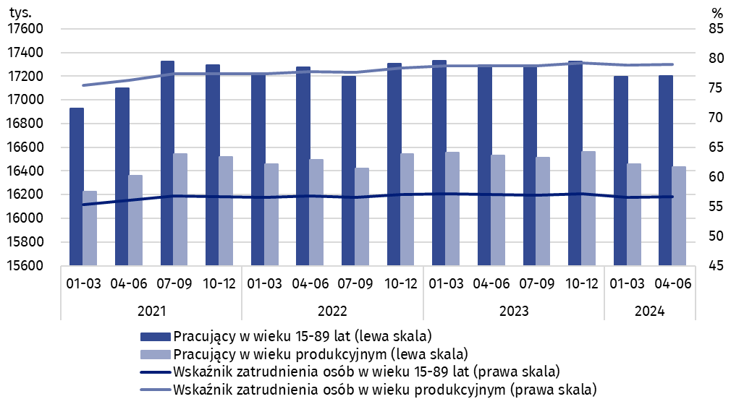
Wykres 3. Pracujący i wskaźnik zatrudnienia osób w wieku 15-89 lat i w wieku produkcyjnym

W porównaniu z 1 kwartałem 2024 r. liczba pracujących zwiększyła się wyłącznie wśród kobiet (o 29 tys. osób, tj. o 0,4%), wśród mężczyzn odnotowano spadek tej populacji (o 18 tys., tj. o 0,2%). Biorąc pod uwagę miejsce zamieszkania wzrost liczby pracujących nastąpił z kolei tylko wśród mieszkańców miast (o 74 tys., tj. o 0,7%), natomiast wśród mieszkańców wsi odnotowano zmniejszenie liczebności tej grupy (o 64 tys., tj. o 0,9%).
W porównaniu z 2 kwartałem 2023 r., spadek liczby osób pracujących odnotowano wśród mężczyzn (o 95 tys. osób, tj. o 1,0%), a wśród kobiet nieznaczny wzrost (o 9 tys., tj. o 0,1%), z kolei uwzględniając miejsce zamieszkania, w większym stopniu zmniejszyła się liczba pracujących mieszkańców wsi (o 63 tys., tj. o 0,9%) niż miast (o 24 tys., tj. o 0,2%).
W populacji pracujących, uwzględniając podział według płci, nadal przeważali mężczyźni, którzy stanowili 54,0% (tj. 9 284 tys. osób) tej zbiorowości, a biorąc pod uwagę miejsce zamieszkania – więcej było pracujących zamieszkałych w miastach (61,2%, tj. 10 532 tys.), co jest wprost konsekwencją większej liczby ludności w miastach niż na wsi (odpowiednio 3/5 i 2/5 ogółu ludności w Polsce).
W 2 kwartale 2024 r. wskaźnik zatrudnienia ogółem wyniósł 56,7%, tj. o 0,1 p. proc. więcej niż w ubiegłym kwartale i o 0,3 p. proc. mniej niż przed rokiem.
Zgodnie z obserwowaną tendencją, był wyższy wśród mężczyzn (63,8%) niż wśród kobiet (50,2%), a uwzględniając miejsce zamieszkania wyższy poziom wskaźnika odnotowano w miastach (57,5%) niż na wsi (55,5%).
W ujęciu kwartalnym, podobnie jak w populacji pracujących, wskaźnik zatrudnienia zwiększył się wśród kobiet – o 0,2 p. proc., a wśród mężczyzn zmniejszył się, choć w niewielkim stopniu – o 0,1 p. proc. Biorąc pod uwagę miejsce zamieszkania wzrostowi tego wskaźnika wśród mieszkańców miast o 0,4 p. proc. towarzyszył taki sam spadek wśród mieszkańców wsi (o 0,4 p. proc.).
W porównaniu z 2 kwartałem 2023 r. wskaźnik zatrudnienia zmniejszył się wśród mężczyzn (o 0,6 p. proc.), a wśród kobiet zwiększył się w nieznacznym stopniu (o 0,1 p. proc.). W przypadku osób zamieszkałych na wsi wskaźnik ten obniżył się o 0,6 p. proc, a w miastach pozostał na poziomie obserwowanym w 2 kwartale 2023 r.
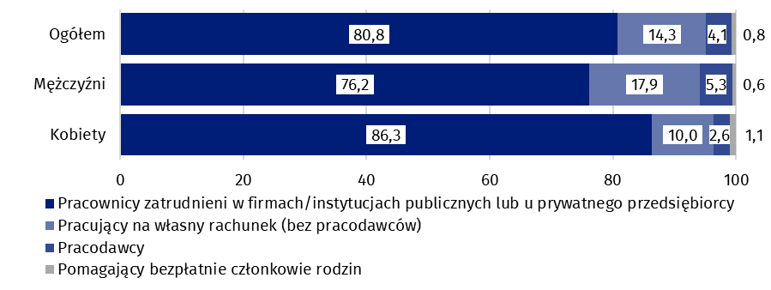
Wykres 4. Struktura pracujących w wieku 15-89 lat według statusu zatrudnienia w głównym miejscu pracy w 2 kwartale 2024 r. (w %)
Wyniki BAEL wskazują, że w 2 kwartale 2024 r.:
- 16 030 tys. osób (tj. 93,2%) wykonywało pracę w pełnym wymiarze czasu, natomiast 1 176 tys. (tj. 6,8%) pracowało w niepełnym wymiarze,
Liczba pracujących w pełnym wymiarze czasu zmniejszyła się w porównaniu
z ub. kwartałem, jak i analogicznym okresem
ub. roku
- średnia liczba godzin przepracowanych w badanym tygodniu w głównym miejscu pracy wyniosła 38,2 godziny,
- w ogólnej liczbie pracujących udział pracowników zatrudnionych w firmach/ instytucjach publicznych lub u prywatnego pracodawcy wyniósł 80,8% (13 907 tys. osób), pracujących na własny rachunek – 18,4%, a pomagających bezpłatnie członków rodzin – 0,8%, przy czym zdecydowanie większy udział pracujących na własny rachunek odnotowuje się wśród mężczyzn (23,2%) niż kobiet (12,6%), natomiast zatrudnionych u państwowego bądź prywatnego pracodawcy, wśród kobiet (86,3%) niż mężczyzn (76,2%),
- zdecydowana większość pracowników zatrudnionych w firmach/instytucjach publicznych lub u prywatnego pracodawcy wykonywała swoją pracę w oparciu o umowę na czas nieokreślony (85,0%, tj. 11 815 tys. osób),
- sekcje, w których pracowało najwięcej osób to: przetwórstwo przemysłowe – 19,2% wszystkich pracujących (3 295 tys. osób), handel hurtowy i detaliczny; naprawa pojazdów samochodowych włączając motocykle – 13,3% (2 291 tys.), edukacja – 7,9% (1 360 tys.) oraz budownictwo – 7,6% (1 315 tys.).
W 2 kwartale 2024 r. największe wzrosty liczby pracujących w porównaniu z poprzednim kwartałem odnotowano w edukacji (o 50 tys. osób) oraz w sekcji wytwarzanie i zaopatrywanie w energię elektryczną, gaz, parę wodną, gorącą wodę i powietrze do układów klimatyzacyjnych (o 43 tys.). Największe spadki dotyczyły natomiast liczby pracujących w sekcji rolnictwo, leśnictwo, łowiectwo i rybactwo (o 56 tys.) oraz w działalności w zakresie usług administrowania i działalności wspierającej (o 34 tys.).
W porównaniu z 2 kwartałem 2023 r. największe wzrosty liczby pracujących wystąpiły w przetwórstwie przemysłowym (o 122 tys. osób) oraz w działalności profesjonalnej, naukowej i technicznej (o 83 tys.), zaś największe spadki – wśród pracujących w rolnictwie, leśnictwie, łowiectwie i rybactwie (o 247 tys.) oraz w sekcji handel hurtowy i detaliczny; naprawa pojazdów samochodowych, włączając motocykle (o 42 tys.).
W 2 kwartale 2024 r. 839 tys. osób posiadało pracę, ale jej nie wykonywało w badanym tygodniu, co stanowiło 4,9% ogółu pracujących (analogiczna zbiorowość w poprzednim kwartale liczyła 804 tys., tj. 4,7%, a rok wcześniej 861 tys., tj. 5,0%). Najczęstszymi przyczynami niewykonywania pracy były choroba własna oraz urlop płatny, bezpłatny bądź okolicznościowy – stanowiły one łącznie 65,9% wszystkich przyczyn nieobecności.
W formie pracy zdalnej pracowało 10,2% ogółu pracujących

Liczba osób wykonujących swoją pracę w domu, zwykle lub czasami, wyniosła 2 707 tys. osób, co stanowiło 15,7% wszystkich pracujących. W formie pracy zdalnej (nie jest tu uwzględniane miejsce wykonywania pracy) swoje obowiązki zawodowe wykonywało zwykle lub czasami 1 756 tys., tj. 10,2% wszystkich pracujących.
2,7%
Stopa bezrobocia osób w wieku 15-89 lat

Osoby bezrobotne stanowiły w 2 kwartale 2024 r. 2,7% ludności aktywnej zawodowo w wieku
15-89 lat. Natężenie bezrobocia (mierzone stopą bezrobocia) zmniejszyło się w porównaniu z 1 kwartałem 2024 r. (o 0,4 p. proc.), ale zwiększyło się w nieznacznym stopniu w stosunku do 2 kwartału 2023 r. (o 0,1 p. proc.). Stopa bezrobocia wśród mężczyzn i kobiet była na tym samym poziomie i wyniosła 2,7%.

Bezrobotni w wieku 15-74 lata według BAEL
Liczba osób bezrobotnych była niższa w porównaniu z ubiegłym kwartałem, ale wyższa w stosunku do analogicznego okresu poprzedniego roku
W 2 kwartale 2024 r. populacja osób bezrobotnych w wieku 15-74 lata kształtowała się na poziomie 472 tys. i była niższa niż w 1 kwartale 2024 r. – o 87 tys. osób, tj. o 15,6%, ale wyższa niż w 2 kwartale 2023 r. – o 18 tys., tj. o 4,0%.
Więcej niż połowa zbiorowości bezrobotnych w 2 kwartale 2024 r. to mężczyźni – 54,0%, tj. 255 tys. osób. Bezrobotni w miastach stanowili 62,1% ogółu bezrobotnych, tj. 293 tys., co jest wyższym odsetkiem niż udział ludności miast w populacji Polski (60%).
Warto również zauważyć, że procentowy udział bezrobotnych wśród ogółu ludności w wieku
15-89 lat w podzbiorowościach według płci, jak i miejsca zamieszkania osiąga podobne wartości mieszczące się w granicach od 1,4% do 1,8%.
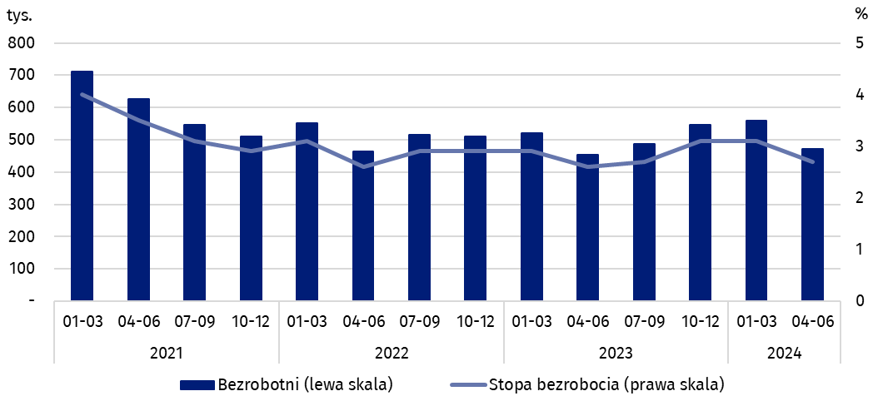
Wykres 5. Bezrobotni w wieku 15-74 lata i stopa bezrobocia osób w wieku 15-89 lat
W porównaniu z poprzednim kwartałem spadek liczby bezrobotnych nastąpił w obu grupach wyróżnionych ze względu na płeć, jednak wśród kobiet był on zdecydowanie wyższy (o 57 tys. osób, tj. o 20,7%) niż wśród mężczyzn (o 29 tys., tj. o 10,2%). Biorąc pod uwagę miejsce zamieszkania spadek obserwowano zarówno wśród mieszkańców wsi, jak i miast, przy czym na wsi był on znacznie większy (odpowiednio o 58 tys., tj. o 24,5% i o 29 tys., tj. o 9,0%).
Wzrost liczby osób bezrobotnych w porównaniu z 2 kwartałem 2023 r. wynikał przede wszystkim ze wzrostu liczebności tej populacji wśród mężczyzn (o 19 tys. osób, tj. o 8,1%), podczas gdy wśród kobiet nie odnotowano zmiany. Wśród osób bezrobotnych wyróżnionych według miejsca zamieszkania wzrost w analizowanym okresie wystąpił wśród mieszkańców miast (o 22 tys., tj. o 8,1%), a wśród mieszkańców wsi odnotowano niewielki spadek (o 4 tys., tj. o 2,2%).
W 2 kwartale 2024 r. stopa bezrobocia wyniosła 2,7% i była niższa od notowanej w 1 kwartale 2024 r. – o 0,4 p. proc., ale w nieznacznym stopniu wyższa od obserwowanej w 2 kwartale 2023 r. – o 0,1 p. proc. Zarówno wśród mężczyzn, jak i kobiet osiągnęła tą samą wartość, tj. 2,7%.
W porównaniu z ub. kwartałem spadek natężenia bezrobocia był większy wśród kobiet (o 0,7 p. proc.), niż wśród mężczyzn (o 0,3 p. proc.). Biorąc pod uwagę miejsce zamieszkania, spadek stopy bezrobocia wystąpił zarówno wśród mieszkańców wsi – o 0,8 p. proc., jak i mieszkańców miast – o 0,3 p. proc.
W porównaniu z 2 kwartałem 2023 r. stopa bezrobocia wśród mężczyzn wzrosła o 0,2 p. proc., a wśród kobiet pozostała na tym samym poziomie. Biorąc pod uwagę miejsce zamieszkania jej wzrost odnotowano wśród mieszkańców miast – o 0,2 p. proc., a wśród mieszkańców wsi pozostała na poziomie obserwowanym w 2 kwartale 2023 r.
Zmiany w poziomie stopy bezrobocia są zauważalne również przy uwzględnieniu podziału ludności według grup wieku.
Podobnie jak we wcześniejszych okresach, najwyższa stopa bezrobocia dotyczyła osób najmłodszych, tj. w wieku
15-24 lata, przy czym jej wartość zmalała w porównaniu do poprzedniego kwartału, jak i w odniesieniu do analogicznego kwartału 2023 roku
Najwyższą stopę bezrobocia odnotowano wśród osób najmłodszych, tj. w grupie wieku
15-24 lata – 9,3%. W tej grupie wieku wystąpił najwyższy w porównaniu z 1 kwartałem 2024 r. spadek stopy bezrobocia – o 2,5 p. proc. W pozostałych grupach wieku również odnotowano spadki od 0,7 p. proc dla osób w wieku 25-34 lata, do 0,1 p. proc dla osób w wieku 45-89 lat. W odniesieniu do analogicznego kwartału poprzedniego roku spadek natężenia bezrobocia wystąpił wyłącznie wśród osób w wieku 15-24 lata – o 1,6 p. proc. W pozostałych analizowanych grupach nastąpiły wzrosty wskaźnika (najwyższy o 0,5 p. proc. w grupie wieku 25-34 lata).
Analizując natężenie bezrobocia według poziomu wykształcenia osób bezrobotnych należy zauważyć, że w najlepszej sytuacji nadal pozostają osoby z wykształceniem wyższym – stopa bezrobocia w tej grupie jest najniższa – w 2 kwartale 2024 r. wyniosła 1,2%. Dla osób posiadających wykształcenie policealne lub średnie zawodowe/branżowe, stopa bezrobocia w 2 kwartale. 2024 r. ukształtowała się na poziomie 2,8%, a dla posiadających wykształcenie zasadnicze zawodowe/branżowe – na poziomie 3,5%. Nieco wyższą stopę bezrobocia niż dla absolwentów szkół zawodowych, odnotowuje się wśród osób z wykształceniem średnim ogólnokształcącym – w 2 kwartale 2024 r. wyniosła ona 4,2%. Natomiast najwyższą stopą bezrobocia charakteryzują się osoby z najniższym poziomem wykształcenia, tj. z wykształceniem gimnazjalnym lub niższym, w 2 kwartale 2024 r. wyniosła ona 9,0%.
Bezrobocie w najwyższym stopniu dotykało osoby posiadające najniższy poziom wykształcenia
W porównaniu z 1 kwartałem 2024 r. stopa bezrobocia zwiększyła się jedynie wśród osób posiadających najniższy poziom wykształcenia, tj. z wykształceniem gimnazjalnym lub niższym – wzrost o 1,8 p. proc. Wśród pozostałych osób wyodrębnionych ze względu na poziom wykształcenia stopa bezrobocia zmniejszyła się w granicach od 1,2 p. proc. u osób z wykształceniem policealnym lub średnim zawodowym/branżowym, do 0,1 p. proc. u osób z wykształceniem wyższym.
W porównaniu z 2 kwartałem 2023 r. natężenie bezrobocia zmniejszyło się tylko wśród osób z wykształceniem zasadniczym zawodowym/branżowym (o 0,2 p. proc.), w pozostałych grupach osób bezrobotnych według poziomu wykształcenia, stopa bezrobocia wzrosła (od 0,1 p. proc. wśród osób z wykształceniem wyższym i średnim ogólnokształcącym do 2,0 p. proc. wśród osób z wykształceniem gimnazjalnym lub niższym).
Każda osoba bezrobotna została zaliczona do jednej z czterech kategorii wydzielonych z uwagi na przyczynę napływu do bezrobocia. Największą populację stanowili bezrobotni, którzy stracili pracę tzn. osoby, które odeszły z ostatniego miejsca pracy w ciągu ostatnich 3 miesięcy nie z własnej inicjatywy (41,9%, tj. 198 tys. osób). Udział bezrobotnych mających zamiar powrócić do pracy po przerwie (trwającej dłużej niż 3 miesiące) wyniósł 28,1% (tj. 133 tys.), przy czym wśród kobiet udział ten był znacznie wyższy niż wśród mężczyzn i wyniósł odpowiednio: 33,8% i 23,2%. Bezrobotni, którzy zrezygnowali z pracy z własnej inicjatywy stanowili 16,3% (tj. 77 tys.), a bezrobotni którzy poszukują pierwszej pracy – 13,7% (tj. 65 tys.).
Wykres 6. Struktura bezrobotnych według źródła napływu do bezrobocia
w 2 kwartale 2024 r. (w %)
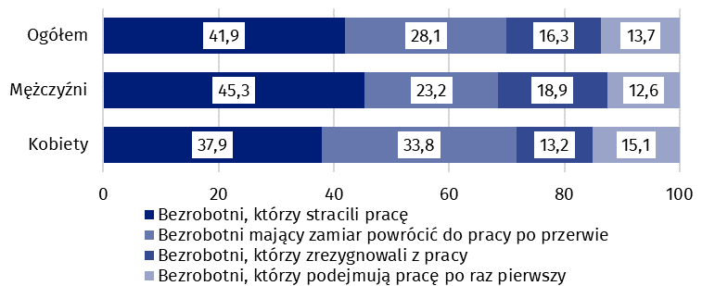
W 2 kwartale 2024 r. osoby bezrobotne poszukiwały pracy przeciętnie 7,5 miesiąca (w poprzednim kwartale 7,8 miesiąca, w 2 kwartale 2023 r. – 7,6 miesiąca). Najdłużej pracy przeciętnie poszukiwały osoby w wieku 55-74 lata (11,1 miesiąca) oraz w wieku 35-44 lata (7,8 miesiąca) i 45-54 lata (7,7 miesiąca), najkrócej natomiast – osoby najmłodsze w wieku
15-19 lat (4,3 miesiąca) oraz 20-24 lata (5,6 miesiąca).
Przeciętny czas, od którego osoby bezrobotne poszukiwały pracy w 2 kwartale 2024 r. wyniósł 7,5 miesiąca
41,7%
Udział osób biernych zawodowo wśród ogółu ludności w wieku
15-89 lat
Osoby bierne zawodowo stanowiły w 2 kwartale 2024 r. 41,7% ogółu ludności w wieku 15-89 lat. Odsetek ten kształtował się na wyższym poziomie w porównaniu z poprzednim kwartałem, jak i w odniesieniu do 2 kwartału 2023 r. (wzrost po 0,2 p. proc.).

Osoby bierne zawodowo w wieku 15-89 lat według BAEL
W 2 kwartale 2024 r. populacja osób biernych zawodowo w wieku 15-89 lat wyniosła 12 667 tys. i była wyższa w odniesieniu do 1 kwartału 2024 r. (o 67 tys. osób, tj. o 0,5%), jak i w porównaniu z 2 kwartałem 2023 r. (o 59 tys., tj. o 0,5%).
Ponad połowę osób biernych zawodowo stanowiły kobiety – w analizowanej grupie wieku ich odsetek wyniósł 60,4% (7 651 tys.). Kobiety bierne zawodowo stanowiły 48,5% ogółu wszystkich kobiet w wieku 15-89 lat, podczas gdy analogiczny wskaźnik wśród mężczyzn wynosił 34,5%. Uwzględniając podział na miasto i wieś większą część biernych zawodowo stanowili mieszkańcy miast (59,1%, tj. 7 489 tys.), co jest związane z większą populacją ludności w miastach niż na wsi (odpowiednio 3/5 i 2/5 ogółu ludności w Polsce). Udział biernych zawodowo wśród ogółu mieszkańców miast w analizowanej grupie wieku kształtował się na poziomie 40,9%, a wśród mieszkańców wsi wyniósł 43,0%.
Kobiety nadal stanowią większość populacji biernych zawodowo
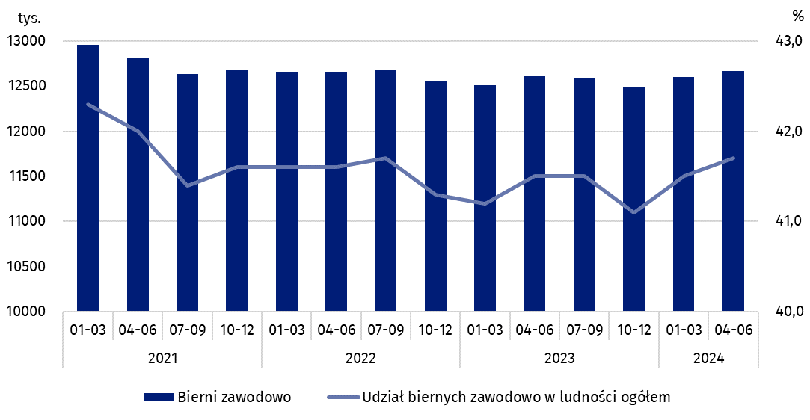
Wykres 7. Bierni zawodowo oraz udział biernych zawodowo w ludności w wieku 15-89 lat
W porównaniu z 1 kwartałem 2024 r. zwiększyła się zarówno liczba biernych zawodowo mężczyzn (o 44 tys. osób, tj. o 0,9%), jak i kobiet (o 23 tys., tj. o 0,3%). Wzrost liczby biernych zawodowo odnotowano wśród ogółu mieszkańców wsi (o 102 tys., tj. o 2,0%), a wśród mieszkańców miast zaobserwowano spadek tej populacji (o 35 tys., tj. o 0,5%).
W porównaniu z analogicznym kwartałem 2023 r. zwiększyła się liczba biernych zawodowo mężczyzn (o 74 tys. osób, tj. o 1,5%), podczas gdy wśród kobiet nastąpił spadek (o 15 tys., tj. o 0,2%). Wzrost liczby biernych zawodowo odnotowano wśród mieszkańców wsi – o 94 tys., tj. o 1,8%, a wśród mieszkańców miast spadek – o 35 tys., tj. o 0,5%.
Populacja biernych zawodowo jest specyficzna, jeżeli chodzi o zasoby dla rynku pracy. W ramach tej zbiorowości znajdują się bowiem zarówno osoby, które jeszcze nie weszły na rynek pracy (w tym większość uczącej się młodzieży), jak i osoby, które już definitywnie z rynku pracy odeszły albo nigdy na rynek pracy nie trafią (część emerytów, rencistów, osoby utrzymujące się z innych źródeł niż praca), ale też osoby, które weszły na rynek pracy, potem częściowo się zdezaktywizowały i po przerwie na ten rynek pracy zechcą powrócić.
Nauka i podnoszenie kwalifikacji były najczęstszym powodem bierności zawodowej osób w wieku produkcyjnym, a obowiązki rodzinne znacznie częściej były przyczyną bierności zawodowej kobiet
W 2 kwartale 2024 r. w zbiorowości osób biernych zawodowo w wieku 15-74 lata, liczącej 10 107 tys. (dla tej grupy wieku ustalana była przyczyna bierności) ponad połowę stanowili emeryci (50,8%), a drugą w kolejności grupą byli uczniowie i studenci (23,0%). Warto zauważyć, że nauka, uzupełnianie kwalifikacji oraz choroba lub niepełnosprawność częściej były przyczynami bierności zawodowej wśród mężczyzn (odpowiednio 28,4% i 15,9%) niż wśród kobiet (odpowiednio 19,4% i 6,7%). Z drugiej strony obowiązki rodzinne znacznie częściej były przyczyną bierności zawodowej kobiet (12,5%) niż mężczyzn (2,0%).
W przypadku 3 911 tys. osób biernych zawodowo w wieku produkcyjnym (kobiety w wieku
18-59 lat i mężczyźni w wieku 18-64 lata) najczęstszymi przyczynami bierności były: nauka i podnoszenie kwalifikacji – 30,8%, choroba, niepełnosprawność – 23,8% oraz obowiązki rodzinne – 20,4%. Emeryturę jako powód bierności na rynku pracy wskazało 8,1% osób w wieku produkcyjnym, a osoby zniechęcone bezskutecznością poszukiwania pracy stanowiły 1,3% tej grupy.
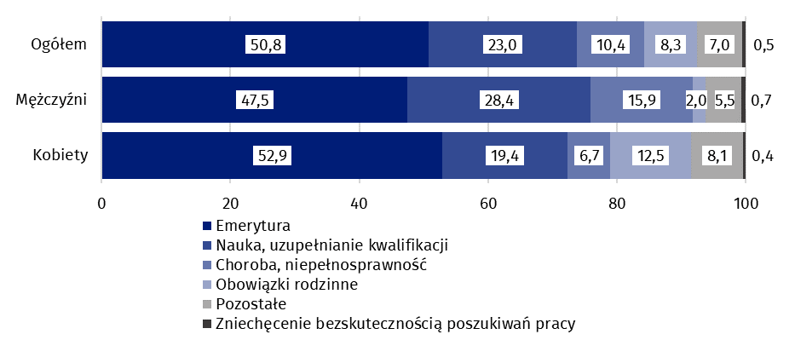
Wykres 8. Struktura osób biernych zawodowo w wieku 15-74 lata według płci
i przyczyn bierności w 2 kwartale 2024 r. (w %)

Przejście z pracy na emeryturę osób w wieku 50-74 lata według BAEL
Badanie modułowe „Przejście z pracy na emeryturę” zostało zrealizowane w ramach Badania Aktywności Ekonomicznej Ludności w 2023 roku. Obejmowało ono osoby w wieku 50–74 lata. Jego głównym celem było uzyskanie informacji o przebiegu procesu wycofywania się z rynku pracy osób starszych, tj. poznania przyczyn, dla których osoby pracujące przechodzą na emeryturę lub decydują się kontynuować pracę, otrzymując jednocześnie świadczenie emerytalne. Badano sytuację osób przed i po przejściu na emeryturę (w okresie bezpośrednio po przejściu na emeryturę oraz w okresie późniejszym). Ważnym pytaniem badawczym był wiek przechodzenia na emeryturę. Rozpoznano również skalę korzystania z wypłat w ramach pracowniczych programów emerytalnych (PPE) lub pracowniczych planów kapitałowych (PPK) oraz wypłat z posiadanych indywidualnych planów emerytalnych, np. z Indywidualnego Konta Emerytalnego (IKE) lub Indywidualnego Konta Zabezpieczenia Emerytalnego (IKZE). Zbadano także fakt pobierania renty inwalidzkiej lub innych świadczeń społecznych z tytułu niezdolności do pracy.
Powiązanie odpowiedzi na pytania modułowe z informacjami pochodzącymi z podstawowego badania BAEL pozwoliło także na ustalenie bieżącej sytuacji na rynku pracy emerytów i rencistów.
Należy zaznaczyć, że celem badania nie było oszacowanie populacji emerytów i rencistów, ale, jak wspomniano powyżej, uzyskanie charakterystyki przebiegu procesu przechodzenia na emeryturę.
Badanie było realizowane na części próby BAEL przez wszystkie kwartały 2023 r. Prezentowane poniżej dane stanowią uśrednione wyniki za cały 2023 r. Podstawą wszystkich uzyskanych danych były deklaracje respondentów.

Pobieranie emerytury
51,6%
Udział osób pobierających emeryturę ustawową w ogólnej liczbie osób w wieku 50-74 lata

W 2023 r. 51,6% osób w wieku 50-74 lata pobierało emeryturę ustawową (wyłącznie albo łącznie z wypłatami w ramach pracowniczych programów emerytalnych lub pracowniczych planów kapitałowych, bądź z indywidualnych planów emerytalnych).

Spośród wszystkich emerytów w wieku
50-74 lata, zdecydowana większość (89,1%) pobierała w 2023 r. wyłącznie emeryturę ustawową, a tylko 10,9% – emeryturę ustawową łącznie z wypłatami w ramach pracowniczych programów emerytalnych lub kapitałowych, bądź indywidualnych planów emerytalnych
W 2023 r. nieco ponad połowa osób w wieku 50-74 lata (51,6% tj. 5 864 tys. spośród 11 372 tys.) pobierało emeryturę ustawową. Spośród nich zdecydowana większość, tj. 89,1% (5 226 tys. osób), pobierała wyłącznie emeryturę ustawową, pozostali (638 tys., tj. 10,9%) – emeryturę ustawową łącznie z wypłatami w ramach pracowniczych programów emerytalnych (PPE) lub pracowniczych planów kapitałowych (PPK), bądź z posiadanych indywidualnych planów emerytalnych (IKE/IKZE).
Emeryturę ustawową łącznie z wypłatami z PPE lub PPK otrzymywało 7,6% emerytów (447 tys. osób), a łącznie z wypłatami z IKE lub IKZE zaledwie 1,1% (63 tys.), natomiast wszystkie trzy formy, tj. emeryturę ustawową oraz wypłaty w ramach PPE/PPK i wypłaty z IKE/IKZE pobierało 2,2% (128 tys. osób). Wystąpiły również przypadki pobierania „emerytury” z pracowniczych programów emerytalnych lub pracowniczych planów kapitałowych bez pobierania emerytury ustawowej, ale skala zjawiska była na tyle niewielka, że dane z uwagi na wysoki losowy błąd próby zostały wyłączone z dalszej analizy.
W całej grupie osób w wieku 50-74 lata objętej badaniem modułowym przeważały kobiety (stanowiły 54,1% ogółu osób), co wynika ze struktury demograficznej tej populacji. Jednak przewaga kobiet wśród wszystkich osób pobierających emeryturę ustawową (wyłącznie lub razem z innymi wypłatami) była znacznie większa niż wynikająca ze struktury ludności w tej grupie wieku. Kobiety stanowiły bowiem 62,6% całej zbiorowości emerytów, co jest związane z wcześniejszym ustawowym wiekiem przechodzenia kobiet na emeryturę.
Biorąc pod uwagę miejsce zamieszkania, 63,8% emerytów mieszkało w miastach, co również jest wyższym odsetkiem niż dla całej populacji osób w wieku 50-74 lata mieszkających w miastach (60,8%).
Nieco mniej niż połowa – 48,4% (5 504 tys.) ogółu osób w wieku 50-74 lata było jeszcze w wieku produkcyjnym. Ze względu na różne górne progi wieku produkcyjnego dla mężczyzn i kobiet odsetek mężczyzn w wieku produkcyjnym w ogólnej liczbie badanych osób wnosił 59,2 % i był znacznie wyższy od analogicznego odsetka dla kobiet (40,8%). Spośród ogółu osób w wieku produkcyjnym 6,8% (375 tys.) pobierało emeryturę ustawową. Odsetek mężczyzn w wieku produkcyjnym pobierających to świadczenie wyniósł 9,9% (323 tys.), a kobiet – 2,3% (51 tys.). Pozostali emeryci (5 489 tys. osób) byli w wieku poprodukcyjnym, mężczyźni w tej grupie stanowili 34,1% (1 870 tys.), a kobiety 65,9% (3 619 tys.).
Odsetek emerytów wśród osób w wieku 65-69 lat wynosił 93,8%

Odsetek osób pobierających emeryturę wśród ogółu badanych osób w wieku 50-74 lata wzrastał wraz z wiekiem. Po podzieleniu tej populacji na 5-cio letnie grupy wieku można zauważyć, że w pierwszych dwóch grupach, tj. 50-54 lata oraz 55-59 lat odsetek emerytów był stosunkowo niewielki (odpowiednio: 3,5% i 6,1%), wzrastał natomiast istotnie wraz z przekroczeniem ustawowego wieku emerytalnego – i tak wśród osób w wieku 60-64 lata wynosił 53,0%, a w grupie 65-69 lat osiągnął już wartość 93,8%. Dla najstarszych badanych osób, tj. w wieku 70-74 lata odsetek wynosił 97,3%, ale wzrost odsetka nie miał już tak dużej dynamiki.
Prawidłowość ta jest jeszcze bardziej widoczna po uwzględnieniu w analizie podziału ze względu na płeć, co wynika ze zróżnicowania wieku, w którym na emeryturę ustawową mogą przechodzić kobiety (60 lat) i mężczyźni (65 lat). Wśród kobiet w wieku 60-64 lata odsetek emerytek wyniósł 86,4%, natomiast wśród mężczyzn w tej samej grupie wieku, odsetek emerytów był na poziomie 15,2%. Udział emerytów wśród mężczyzn znacznie wzrósł w grupie wieku 65-69 lat (do 92,9%), podczas gdy wśród kobiet ten wzrost nie był już tak duży (do 94,6%). Wśród osób w wieku 70-74 lata odsetki pobierających emeryturę jeszcze wzrosły dla obu płci (dla mężczyzn o prawie 6 p. proc. – do 98,7%, dla kobiet o niecałe 2 p. proc. – do 96,4%).
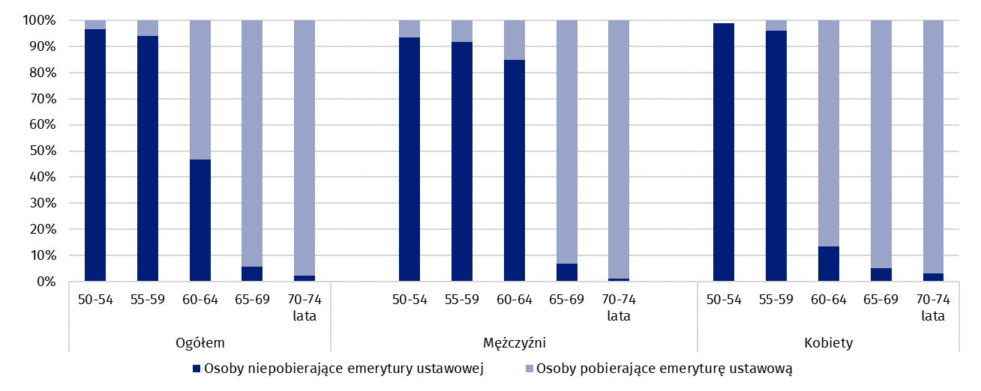
Wykres 9. Odsetki osób pobierających i niepobierających emerytury ustawowej według płci i wieku w 2023 r.
U w a g a. W przypadku kobiet w wieku 50-54 lata pobierających emeryturę ustawową, konkretna wartość nie może być pokazana ze względu na wysoki losowy błąd próby. Ponadto na wykresie nie uwzględniono osób, dla których nie ustalono faktu pobierania emerytury ustawowej.

Wiek przechodzenia na emeryturę
Osoby pobierające emeryturę przechodziły na nią w różnym wieku. Jak wspomniano wcześniej – w sumie 51,6% osób w grupie wieku 50‐74 lat otrzymywało emeryturę ustawową. Wśród nich były osoby, które przeszły na emeryturę przed osiągnięciem ogólnie obowiązującego obecnie wieku emerytalnego (60 lat dla kobiet i 65 lat dla mężczyzn), natomiast część z tych, którzy już ten wiek osiągnęli, ciągle pracowała nie pobierając emerytury. Różny wiek przejścia na emeryturę wynika m.in. z uprawnień niektórych grup zawodowych, pracujących w szczególnych warunkach lub w szczególnym charakterze, do przechodzenia na emeryturę wcześniej. Część osób skorzystała z możliwości przechodzenia na wcześniejszą emeryturę na podstawie przepisów sprzed reformy systemu emerytalnego, obowiązujących jeszcze w okresie przejściowym (do 2008 r.). Według tych przepisów osoby urodzone przed 1969 r. mogły przechodzić na wcześniejszą emeryturę (kobiety po ukończeniu 55 lat, mężczyźni – 60 lat), jeśli wiek ten osiągnęły do dnia 31 grudnia 2008 r. i spełniały dodatkowe warunki, m.in. miały odpowiednio długi staż pracy.

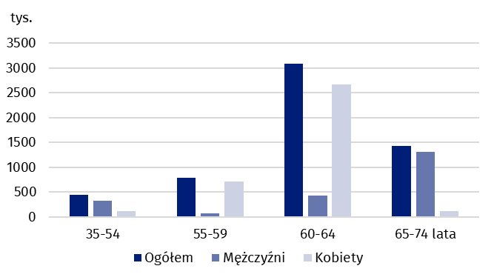
Wykres 10. Osoby w wieku 50-74 lata według płci i wieku przejścia na emeryturę

Biorąc pod uwagę ogół badanej populacji, najwięcej osób przechodziło na emeryturę w wieku 60-64 lat, co jest związane z tym, że kobiety stanowią większość tej grupy, a także z ich wcześniejszym ustawowym wiekiem przechodzenia na emeryturę (po osiągnieciu 60 lat). Drugą pod względem liczebności grupę, stanowiły osoby przechodzące na emeryturę w wieku 65-69 lat, co z kolei jest związane z ustawowym wiekiem przechodzenia na emeryturę mężczyzn (po ukończeniu 65 lat). Odsetek osób, które przeszły na emeryturę przed osiągnięciem obowiązującego obecnie wieku emerytalnego, czyli zaczęły pobierać emeryturę będąc w wieku produkcyjnym, wyniósł 28,1% ogółu emerytów. Były też osoby, które przeszły na emeryturę w wieku 70-74 lat, ale ich odsetek w ogólnej liczbie emerytów wyniósł zaledwie 0,4%.
Biorąc pod uwagę płeć, kobiety stanowiły większość wśród osób przechodzących na emeryturę w wieku 55-64 lata. Z kolei mężczyźni częściej niż kobiety, przechodzili na emeryturę w wieku 35-54 lat oraz 65-74 lata. W pierwszym przypadku jest to związane z tym, że w grupach uprawnionych do wcześniejszego przechodzenia na emeryturę ze względu na wykonywany zawód lub charakter pracy jest więcej mężczyzn, a w drugim - z wyższym w porównaniu z kobietami, ustawowym wiekiem przechodzenia na emeryturę.

Sytuacja na rynku pracy po przejściu na emeryturę
W badaniu modułowym pytano o sytuację osoby na rynku pracy w pierwszych sześciu miesiącach od przejścia na emeryturę oraz w okresie późniejszym, tj. od siódmego miesiąca po przejściu na emeryturę do momentu badania.
W chwili rozpoczęcia pobierania emerytury 22,7% emerytów już nie pracowało (21,5% mężczyzn i 23,4% kobiet), natomiast 63,5% emerytów zakończyło pracę w ciągu pierwszych sześciu miesięcy od przejścia na emeryturę (podobny odsetek wśród mężczyzn i kobiet), a tylko 13,0% ją kontynuowało. Połowa z tej ostatniej grupy, kontynuowała pracę bez zmian, tj. w dotychczasowym miejscu pracy i na takich samych warunkach jak do tej pory. Natomiast druga połowa kontynuowała ją na zmienionych zasadach, tj. rozpoczęła pracę w nowym miejscu lub kontynuowała pracę w dotychczasowym miejscu pracy, ale na zmienionych warunkach (np. w mniejszym wymiarze, w oparciu o inny rodzaj umowy itp.). Wśród ogółu osób kontynuujących pracę w ciągu pierwszych sześciu miesięcy od przejścia na emeryturę (762 tys.) przeważały kobiety (58,9%).
W ciągu pierwszych sześciu miesięcy po przejściu na emeryturę tylko 13,0% emerytów w wieku 50-74 lata kontynuowało pracę

Emeryci, którzy zakończyli pracę (3 722 tys. osób) w ciągu pierwszych sześciu miesięcy od przejścia na emeryturę najczęściej jako powód jej zakończenia wskazywali po prostu uzyskanie prawa do emerytury – takiej odpowiedzi udzieliło 85,3% emerytów (86,7% mężczyzn i 84,5% kobiet). Dodatkowe 3,7% emerytów zakończyło pracę, ponieważ osiągnęło maksymalny wiek emerytalny wynikający z przepisów prawa. Na przyczyny związane z pracą, takie jak korzystne warunki finansowe do zakończenia pracy lub inne powody związane z pracą wskazało 4,5% emerytów (4,4% mężczyzn i 4,6% kobiet), a 2,9% (3,1% mężczyzn i 2,8% kobiet) wskazało na względy zdrowotne – własną chorobę lub niepełnosprawność. Obowiązki opiekuńcze lub inne powody rodzinne były powodem zakończenia pracy dla 1,5% emerytów, przy czym dla kobiet ten odsetek był wyższy (2,1%) niż dla mężczyzn (0,5%).
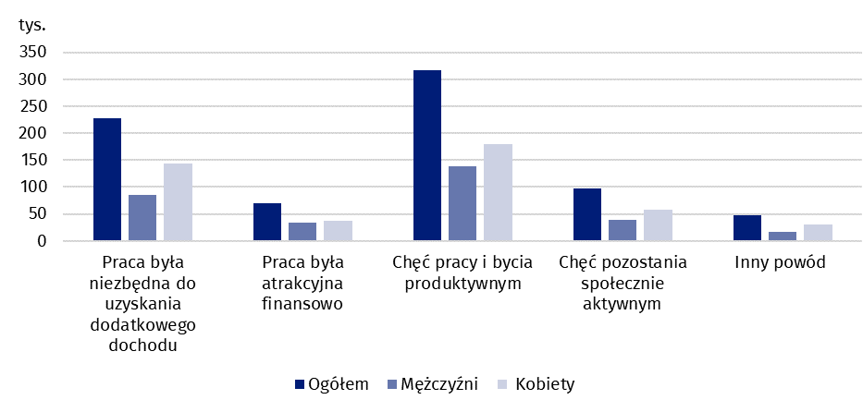
Wykres 11. Emeryci w wieku 50-74 lata, którzy kontynuowali pracę w ciągu pierwszych sześciu miesięcy od przejścia na emeryturę według płci i przyczyny kontynuacji pracy
Badanie wykazało, że względy finansowe – choć istotne – nie były najczęstszą motywacją do kontynuowania pracy. Najczęściej emeryci kontynuowali ją, ponieważ chcieli w dalszym ciągu pracować i być produktywnymi. Taką przyczynę wskazało 41,6% emerytów kontynuujących pracę (dla mężczyzn odsetek ten był wyższy i wynosił 44,1%, podczas gdy dla kobiet wynosił 39,9%). Znaczna część respondentów (29,9%) oświadczyła, że kontynuowała pracę, ponieważ uzyskany z niej dochód był dla nich niezbędny do życia (co oznaczało, że wysokość emerytury nie wystarczała im na zaspokojenia podstawowych potrzeb, utrzymania podstawowego poziomu życia). Dla mężczyzn odsetek ten wynosił 27,2%, dla kobiet – 31,8%. Wybór odpowiedzi „praca była atrakcyjna finansowo” z założenia oznaczał, że celem kontynuowania pracy było zdobycie dodatkowych pieniędzy, które nie były jednak niezbędne do życia (nie warunkowały zaspokojenia podstawowych potrzeb i utrzymania podstawowego poziomu życia). Takiej odpowiedzi udzieliło 9,2% emerytów (10,9% mężczyzn i 8,2% kobiet) kontynuujących pracę. Z powyższego wynika, że nawet połączenie obu odpowiedzi związanych ze względami finansowymi nie sytuowało ich na pierwszym miejscu. W dalszym ciągu najważniejsza okazała się chęć pracy i bycia produktywnym.
Najczęstszą przyczyną kontynuacji pracy po przejściu na emeryturę była chęć wykonywania pracy i bycia produktywnym
Część respondentów pracowała po przejściu na emeryturę, ponieważ chciała pozostać społecznie aktywna. Tę przyczynę wskazało 12,7% emerytów (12,5% mężczyzn i 12,9% kobiet) i ona uplasowała się na trzecim miejscu pod względem częstości odpowiedzi.
Osoby, które zakończyły pracę po przejściu na emeryturę lub w momencie przejścia na emeryturę nie pracowały (ta grupa liczyła 5 053 tys. osób) pytano, czy kiedykolwiek później (od siódmego miesiąca po przejściu na emeryturę do chwili badania) podjęły jakąkolwiek płatną pracę. Tylko 4,2% tej zbiorowości (212 tys. osób) miało co najmniej jedną płatną pracę trwającą co najmniej 3 miesiące, a 0,9% miała pracę dorywczą, krótszą niż 3 miesiące. Znakomita większość – 94,7% nie miała żadnej pracy.
Najczęstszą przyczyną powrotu do pracy po przejściu na emeryturę (w okresie późniejszym niż pierwsze sześć miesięcy od przejścia na emeryturę) była konieczność uzyskania dodatkowego dochodu

Osoby, które miały co najmniej jedną płatną pracę trwającą co najmniej 3 miesiące podejmowały ją głównie dlatego, że uzyskany z niej dochód był dla nich niezbędny do zaspokojenia podstawowych potrzeb – tę przyczynę wskazało 39,2% tej zbiorowości (32,7% mężczyzn i 44,1% kobiet). Na drugim miejscu uplasowała się chęć wykonywania pracy i bycia produktywnym (30,7%). Co ciekawe, przyczyna ta częściej była wskazywana jako najważniejsza przez mężczyzn (35,6%, podczas gdy wśród kobiet było to 27,0%). Natomiast biorąc pod uwagę miejsce zamieszkania, częściej był to argument do podejmowania pracy dla mieszkańców wsi (42,1%) niż dla mieszkańców miast (27,1%).
Chęć bycia społecznie aktywnym motywowała do podjęcia pracy 11,8% tej populacji (15,8% mężczyzn i 8,1% kobiet), a 10,8% podjęło ją, ponieważ była atrakcyjna finansowo. Tę ostatnią przyczynę wskazało 6,9% mężczyzn i 14,4% kobiet.

Bieżąca aktywność ekonomiczna osób w wieku 50-74 lat
Bieżąca aktywność ekonomiczna osób w wieku 50-74 lat różniła się znacznie w zależności od faktu pobierania lub niepobierania emerytury ustawowej. Wyniki podstawowego zakresu BAEL i modułowego zrealizowanego w 2023 r. wykazały, że:
- w całej grupie wieku 50-74 lata było 43,8% osób aktywnych zawodowo, natomiast wśród emerytów w tym wieku było ich tylko 9,8%. Znacznie większy odsetek osób aktywnych zawodowo występował w grupie osób niepobierających emerytury i wynosił 80,2%,
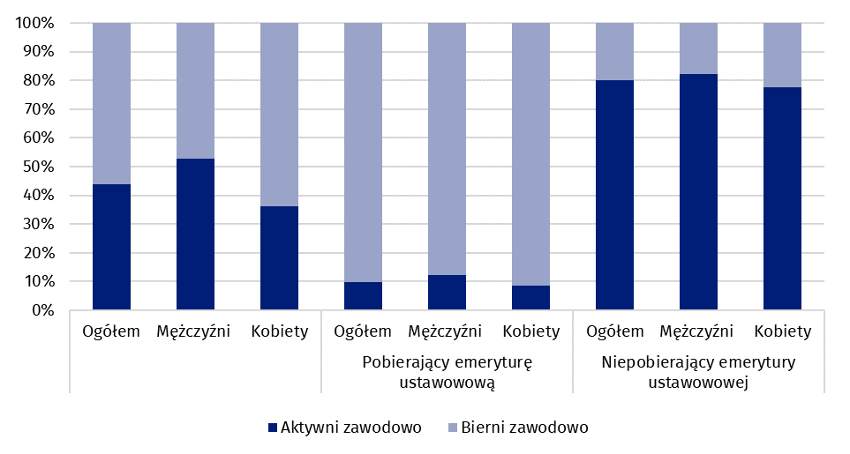
Wykres 12. Aktywność ekonomiczna ludności w wieku 50-74 lata w zależności od faktu pobierania lub niepobierania emerytury ustawowej w 2023 r.
Wskaźnik zatrudnienia wśród osób w wieku 50-74 lata pobierających emeryturę wynosił 9,7%, a wśród niepobierających tego świadczenia – 78,6%

U w a g a. Na wykresie nie uwzględniono osób, dla których nie ustalono faktu pobierania emerytury ustawowej.
- wskaźnik zatrudnienia wśród ogółu osób w wieku 50-74 lata wynosił 42,9%, przy czym wśród niepobierających emerytury był znacznie wyższy – 78,6%, natomiast wśród pobierających emeryturę wynosił tylko 9,7%,
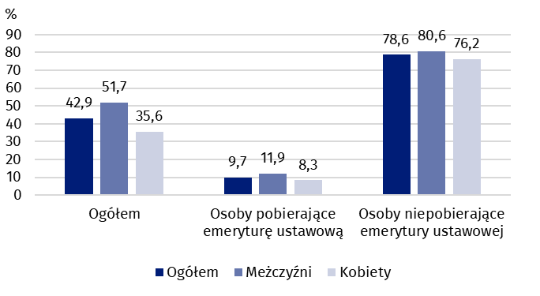
Wykres 13. Wskaźnik zatrudnienia osób w wieku 50-74 lata według płci osób oraz faktu pobierania lub niepobierania emerytury ustawowej w 2023 r.

- wskaźnik zatrudnienia był zależny od wieku osób. Dla osób w wieku produkcyjnym wynosił 76,3% (przy czym dla osób pobierających emeryturę wyniósł 20,5%, a dla niepobierających – 80,4%). Dla osób w wieku poprodukcyjnym wskaźnik ten był zdecydowanie niższy i wynosił 11,7% (dla pobierających emeryturę wyniósł 8,9%, dla niepobierających tego świadczenia – 53,3%),
- 9,7% (568 tys.) emerytów w wieku 50-74 lata pracowało, przy czym ponad połowa z nich (54,8%) pracowała w pełnym wymiarze czasu pracy (60,7% pracujących mężczyzn i 49,7% pracujących kobiet), pozostali – w niepełnym wymiarze,
- wśród ogółu pracujących emerytów przeważały kobiety – stanowiły 53,9%, podczas gdy – jak wspomniano wcześniej – odsetek kobiet wśród ogółu emerytów wynosił 62,6%,
- większość pracujących emerytów mieszkała w miastach (73,2%, czyli ponad 9 p. proc. więcej niż wynikałoby to z ogólnej struktury emerytów według miejsca zamieszkania),
- najwięcej emerytów pracowało w sekcji „opieka zdrowotna i pomoc społeczna” (13,9%), a w dalszej kolejności w edukacji (12,3%), handlu hurtowym i detalicznym, naprawie pojazdów (11,6%) oraz w przetwórstwie przemysłowym (10,7). W pozostałych sekcjach pracowało po mniej niż 10%,
- najczęściej wykonywanymi przez emerytów zawodami były zawody z grupy specjalistów – wykonywało je 28,7% pracujących emerytów. Znacznie mniej pracowało jako technicy i inny średni personel (14,8%) oraz pracownicy usług i sprzedawcy (13,4%). Odsetek emerytów pracujących w pozostałych dużych grupach zawodów i specjalności był niższy niż 10%.

Pobieranie renty inwalidzkiej lub innych świadczeń społecznych z tytułu niezdolności do pracy
W badaniu modułowym zbadano również fakt pobierania renty inwalidzkiej lub innych świadczeń społecznych z tytułu niezdolności do pracy oraz wiek przejścia na rentę.
Rentę inwalidzką lub inne świadczenia z tytułu niezdolności do pracy pobierało 4,4% osób w wieku 50-74 lata, przy czym wśród kobiet w tym wieku odsetek ten wynosił 2,4%, a wśród mężczyzn 6,9%

Spośród 11 372 tys. osób w wieku 50-74 lata rentę inwalidzką pobierało 503 tys. osób, (z czego 145 tys. kobiet i 358 tys. mężczyzn), czyli 4,4% osób w tym wieku (odpowiednio 2,4% i 6,9% dla kobiet i mężczyzn).
Jak wynika z przytoczonych powyżej danych wśród rencistów przeważali mężczyźni (71,2%). Nieco więcej rencistów mieszkało na wsi (50,5%). Ponad 86,9% rencistów było w wieku produkcyjnym.
Na rentę inwalidzką przechodziły osoby w różnym wieku. Najczęściej rozpoczynały pobieranie jej w wieku 45-54 lat. W tym wieku przeszło na rentę 36,0% rencistów (31,6% mężczyzn i 46,9% kobiet), ale 6,4% rozpoczęło pobieranie renty w znacznie młodszym wieku – mając 20-24 lata (5,6% mężczyzn i 8,3% kobiet). Znaczna część mężczyzn rozpoczęła pobieranie renty w wieku 35-44 lat (18,2%) oraz w wieku 55-59 (18,7%). Podsumowując, można stwierdzić, że 75,1% mężczyzn i 78,6% kobiet pobierających rentę zaczęło ją pobierać w wieku 30-59 lat.
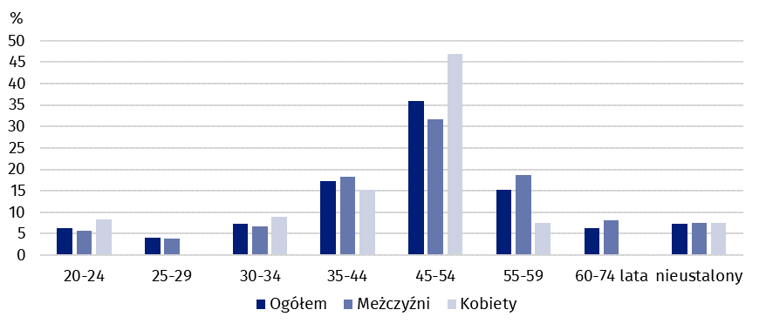
Wykres 14. Osoby w wieku 50-74 lata według płci i wieku rozpoczęcia pobierania renty inwalidzkiej
U w a g a. W przypadku kobiet, które rozpoczęły pobieranie renty inwalidzkiej w wieku 25-29 lat i 60-74 lata, konkretna wartość nie może być pokazana ze względu na wysoki losowy błąd próby.
Biorąc pod uwagę aktywność zawodową, 89,5% rencistów było osobami biernymi zawodowo, a jedynie 9,9% pracowało. Współczynnik aktywności zawodowej rencistów wynosił 10,5% i był wyższy w miastach (14,9%) niż na wsi (6,3%).
Analizując powyższe dane według płci rencistów należy stwierdzić, że mężczyźni pracowali częściej niż kobiety. Ich wskaźnik zatrudnienia wyniósł 11,2%, podczas gdy dla kobiet było to 6,9%. Biernymi zawodowo było 88,3% mężczyzn i 91,7% kobiet.

Uwagi metodologiczne
Niniejsza informacja sygnalna została przygotowana na podstawie uogólnionych wyników reprezentacyjnego Badania Aktywności Ekonomicznej Ludności (BAEL).
Od 4 kwartału 2023 r. do uogólniania wyników badania na populację generalną zastosowano dane o ludności rezydującej Polski zamieszkałej w mieszkaniach, pochodzące z bilansów opracowanych na podstawie wyników Narodowego Spisu Powszechnego Ludności i Mieszkań z 2021 (do 3 kw. 2023 r. wyniki były uogólniane na populację generalną z wykorzystaniem danych o ludności pochodzących z bilansów opracowanych na podstawie wyników NSP 2011). Dane opublikowane w niniejszej informacji sygnalnej, jak i dołączonych tablicach za okres od 1 kw. 2021 r. do 3 kw. 2023 r., zostały przeliczone zgodnie z nową podstawą uogólniania danych, są zatem porównywalne.
Część informacji sygnalnej dotycząca przechodzenia z pracy na emeryturę została opracowana na podstawie wyników przeprowadzonego w 2023 r. badania modułowego. Prezentowane dane stanowią uśrednione wyniki za cały 2023 r. Pytania badania modułowego były częścią kwestionariusza indywidualnego ZD.
Badanie Aktywności Ekonomicznej Ludności (ang. Labour Force Survey – LFS) prowadzone jest w Polsce kwartalnie od maja 1992 r. i doskonalone zgodnie z zaleceniami Międzynarodowej Organizacji Pracy i Eurostatu.
Podstawą metodologii BAEL od 1 kwartału 2021 r. są definicje pracujących, bezrobotnych oraz biernych zawodowo zgodne z Rezolucją dotyczącą statystyki pracy, zatrudnienia i niepełnego wykorzystania siły roboczej, wypracowaną w 2013 r. podczas 19 Międzynarodowej Konferencji Statystyków Pracy w Genewie (ICLS) i zarekomendowane przez Międzynarodową Organizację Pracy (MOP/ILO) do stosowania we wszystkich krajach. Przedmiotem badania jest sytuacja w zakresie aktywności ekonomicznej ludności, tzn. fakt wykonywania pracy, pozostawania bezrobotnym lub biernym zawodowo w badanym tygodniu. W Unii Europejskiej wdrożenie zapisów ww. rezolucji nastąpiło poprzez ustanowienie nowych aktów prawnych. Od 2021 r. EU-LFS jest jednym z kluczowych badań objętych rozporządzeniem ramowym dla statystyki społecznej (tzw. IESS FR). Towarzyszące IESS FR akty implementacyjne w dziedzinie zasobów pracy precyzują zakres badania zasadniczego i badań modułowych, określają organizację badania oraz szczegółowo definiują poszczególne populacje wyodrębniane ze względu na status osób na rynku pracy.
Szczegółowe wyniki badania, jak również aktualna metodologia – obowiązująca od 1 kwartału 2021 r., znajdują się w kwartalnej publikacji „Aktywność ekonomiczna ludności Polski” oraz w Zeszycie metodologicznym BAEL, ww. opracowania dostępne są na stronie internetowej GUS:
https://stat.gov.pl/obszary-tematyczne/rynek-pracy/pracujacy-bezrobotni-bierni-zawodowo-wg-bael/aktywnosc-ekonomiczna-ludnosci-polski-1-kwartal-2024-roku,4,54.html
https://stat.gov.pl/obszary-tematyczne/rynek-pracy/zasady-metodyczne-rocznik-pracy/zeszyt-metodologiczny-badanie-aktywnosci-ekonomicznej-ludnosci,3,2.html
Badanie modułowe „Przejście z pracy na emeryturę” jest jednym z sześciu regularnych, europejskich badań modułowych LFS, które począwszy od 2021 r. są realizowane dokładnie co 8 lat każdy. Było ono przeprowadzone na części próby BAEL przez wszystkie kwartały 2023 r. i dotyczyło osób w wieku 50-74 lata. Badaniem objęto następujące zagadnienia:
- pobieranie emerytury ustawowej w powiązaniu z aktywnością ekonomiczną osób po rozpoczęciu otrzymywania emerytury oraz w okresie ją poprzedzającym,
- główne powody zaprzestania lub kontynuacji pracy na początku otrzymywania emerytury oraz ewentualny powrót na rynek pracy w późniejszym terminie i główne powody tego powrotu,
- skalę korzystania z wypłat w ramach pracowniczych programów emerytalnych (PPE) lub pracowniczych planów kapitałowych (PPK) oraz wypłat z posiadanych indywidualnych planów emerytalnych, np. z Indywidualnego Konta Emerytalnego (IKE) lub Indywidualnego Konta Zabezpieczenia Emerytalnego (IKZE),
- pobieranie renty inwalidzkiej lub innych świadczeń społecznych z tytułu niezdolności do pracy.
Emerytura w ramach ustawowego systemu emerytalnego może być wypłacana przez różne instytucje:
- Zakład Ubezpieczeń Społecznych (ZUS)
- Kasy Rolniczego Ubezpieczenia Społecznego (KRUS)
- Zakład Emerytalno-Rentowy MSWiA
- Wojskowe Biura Emerytalne
- sądy, prokuratury, Ministerstwo Sprawiedliwości
- Biuro Emerytalne Służby Więziennej
Pracownicze programy emerytalne (PPE) są formą zorganizowanego, grupowego i systematycznego oszczędzania pieniędzy na okres emerytalny. W Polsce programy funkcjonują od 1999 r. i są jednym z elementów III filaru systemu emerytalnego. Są to programy emerytalne tworzone przez pracodawców dla zatrudnianych przez nich pracowników. Uczestnikiem programu mogą zostać osoby zatrudnione w pełnym lub niepełnym wymiarze czasu pracy, na podstawie umowy o pracę, powołania, wyboru, mianowania lub spółdzielczej umowy o pracę. W ramach PPE odprowadzane są dwa rodzaje składek: podstawowa i dodatkowa. Pierwsza jest finansowana przez pracodawcę. Pracodawca, który przystąpił do PPE musi płacić tę składkę. Taki obowiązek nie spoczywa natomiast na pracowniku, który jeśli chce, może uiszczać składkę dodatkową z własnej pensji. Wypłata może nastąpić na wniosek uczestnika po osiągnięciu przez niego 60 lat lub 55 lat, jeżeli ma już przyznaną emeryturę.
Pracownicze Plany Kapitałowe (PPK) to program prywatnego, długoterminowego oszczędzania, w którym oszczędności budowane są wspólnie przez pracowników, pracodawców i państwo.
Indywidualne konto emerytalne (IKE) funkcjonuje od 20 kwietnia 2004 r. Jest ono elementem III filaru systemu emerytalnego. Jest to specjalne konto prowadzone dla oszczędzającego przez uprawnioną do tego instytucję. Na takie konto osoby fizyczne, które skończyły 16 lat, mogą wpłacać pieniądze, z zachowaniem zasad określonych w ustawie.
Indywidualne konto zabezpieczenia emerytalnego (IKZE) to dobrowolny produkt emerytalny. IKZE podobnie jak IKE może założyć osoba fizyczna, która ukończyła 16 lat. Wypłata środków zgromadzonych na IKZE następuje wyłącznie na wniosek oszczędzającego, po osiągnięciu przez niego wieku 65 lat oraz pod warunkiem dokonywania wpłat na IKZE co najmniej w 5 latach kalendarzowych. Środki zgromadzone przez oszczędzającego na IKZE mogą być, w zależności od wniosku oszczędzającego, wypłacone jednorazowo lub w ratach.
Emerytury pracownicze (z PPE i PPK) oraz emerytury w ramach indywidualnego planu emerytalnego (IKE, IKZE, ubezpieczenia na życie z funduszem kapitałowym) z formalnego punktu widzenia nie są świadczeniem emerytalnym, a jedynie wypłatą zgromadzonych na koncie danej osoby środków. Wypłaty takich środków były traktowane w badaniu jako „emerytura”, jeśli były dokonywane z regularną częstotliwością (np. co miesiąc). W odniesieniu do takich wypłat, na formularzu i w niniejszej notatce słowo emerytura zostało umieszczone w cudzysłowie.
Renta rodzinna (po zmarłym współmałżonku) nie jest ustawową emeryturą.
Jeżeli jednak zamiast własnej emerytury respondent pobierał rentę rodzinną ze względu na jej większą wysokość, wówczas renta ta w badaniu była traktowana jak emerytura. Jeżeli jednak osoba pobierała rentę rodzinną, ale nie miała uprawnień do swojej emerytury, np. nigdy nie pracowała lub pobierała rentę rodzinną, ale nadal pracowała (nie przeszła na emeryturę), to taka renta rodzinna nie była traktowana jako emerytura i nie należało jej uwzględniać.
Renty z tytułu niezdolności do pracy lub inne okresowe świadczenia pieniężne z tytułu niezdolności do pracy mogą być wypłacane przez ZUS, KRUS lub inne instytucje. Jeśli rencista osiągnie powszechny wiek emerytalny, wówczas z urzędu otrzymuje świadczenie emerytalne.
Łączenie typowej renty z powodu niezdolności do pracy oraz świadczenia emerytalnego jest niemożliwe. Jedynie renta z tytułu niezdolności do pracy z powodu wypadku przy pracy lub choroby zawodowej może być łączona ze świadczeniem emerytalnym.
Podstawą wszystkich uzyskanych danych w badaniu były deklaracje respondentów. W przypadku nieobecności podczas wywiadu osoby, której dotyczyło badanie, w całym badaniu (podstawowym i modułowym) dopuszczone zostały odpowiedzi w zastępstwie (przez inną osobę z gospodarstwa domowego znającą sytuację badanej osoby). Dodatkowo, w pytaniach modułowych dopuszczono pozycyjne braki odpowiedzi (wyłącznie w przypadku odpowiedzi w zastępstwie), stąd zaistniał niewielki odsetek odpowiedzi nieustalonych na poszczególne pytania.
W niektórych tablicach sumy składników mogą być różne od wielkości podanych w pozycjach „Ogółem”, wynika to z zaokrągleń dokonywanych przy uogólnianiu wyników badania.
Opracowanie merytoryczne:  Departament Badań Społecznych i Rynku Pracy  Dyrektor dr Piotr Łysoń  Tel.: 22 449 40 27 | Rozpowszechnianie:  Wydział Współpracy z Mediami  Tel. komórkowy: +48 695 255 032  Tel. stacjonarne: +48 22 608 38 04, +48 22 449 41 45, +48 22 608 30 09  e-mail: obslugaprasowa@stat.gov.pl

www.stat.gov.pl

@GUS_STAT

@GlownyUrzadStatystyczny

gus_stat

glownyurzadstatystycznygus

glownyurzadstatystyczny
Powiązane opracowania
Zeszyt metodologiczny. Badanie Aktywności Ekonomicznej Ludności
Aktywność ekonomiczna ludności Polski
Inne opracowania zawierające wyniki BAEL i modułów BAEL stat.gov.pl → Obszary tematyczne → Rynek pracy
Temat dostępny w bazach danych
Strateg → Obszary tematyczne → Rynek pracy
Bank Danych Lokalnych → Rynek pracy
Ważniejsze pojęcia dostępne w słowniku
Aktywność ekonomiczna według BAEL
Ludność aktywna zawodowo według BAEL
Pracujący według BAEL
Bezrobotni według BAEL
Ludność bierna zawodowo według BAEL
Współczynnik aktywności zawodowej ludności według BAEL
Wskaźnik zatrudnienia według BAEL
Stopa bezrobocia według BAEL

UNIA EUROPEJSKA
Informacja zawiera wyniki badania "Emerytury i renty oraz aktywność na rynku pracy"
współfinansowanego ze środków Unii Europejskiej

Do uogólniania wyników badania na populację generalną zastosowano dane o ludności rezydującej Polski pochodzące z bilansów opracowanych na podstawie wyników Narodowego Spisu Powszechnego Ludności i Mieszkań/NSP 2021. Dane za okres od 1 kw. 2021 r. do 3 kw. 2023 r. zostały przeliczone zgodnie z nową podstawą uogólniania wyników. Patrz uwagi metodologiczne na str. 15.
Wyniki BAEL odnoszą się do ludności przebywającej lub zamierzającej przebywać na terenie kraju co najmniej 12 miesięcy, zamieszkałej w gospodarstwach domowych.
Mężczyźni w wieku 18-64 lata i kobiety w wieku 18-59 lat.
Pracę w domu wykonują np. osoby, które prowadzą działalność gospodarczą i dom jest dla nich miejscem pracy oraz pracownicy zatrudnieni (najemni) wykonujący pracę w domu w formie pracy zdalnej.
Praca zdalna jest wykonywana poza zakładem pracy przy wykorzystaniu środków komunikacji elektronicznej.
Przeciętny czas poszukiwania pracy to okres, od którego osoby bezrobotne jej poszukują, ponieważ w większości przypadków osoby te jeszcze nie znalazły pracy.
Wyniki badania modułowego BAEL, patrz Uwagi metodologiczne na str. 15.
Górna granica wieku produkcyjnego kobiet – 59 lat, mężczyzn – 64 lata.
Dla 0,8% osób nie uzyskano odpowiedzi dot. sytuacji na rynku pracy w pierwszych sześciu miesiącach od przejścia na emeryturę.
Maksymalny ustawowy wiek emerytalny oznacza wiek, w którym pracownik jest zmuszony przez prawo do odejścia z obecnej pracy – może to dotyczyć pracy w wybranych zawodach – np. sędzia jest przenoszony w stan spoczynku w wieku 65 lat.
Podane dane dotyczące osób pobierających rentę inwalidzką, mogą też obejmować osoby pobierające inne niż renta świadczenia społeczne z tytułu niezdolności do pracy. Dla uproszczenia, w niniejszym opracowaniu wszystkich określono terminem „renciści”.
Rozporządzenie Parlamentu Europejskiego i Rady (UE) 2019/1700 z dnia 10 października 2019 r. ustanawiające wspólne ramy statystyk europejskich dotyczących osób i gospodarstw domowych, opartych na danych na poziomie indywidualnym zbieranych metodą doboru próby.
Zgodnie z harmonogramem ujętym w rozporządzeniu delegowanym (UE) 2020/256 dotyczącym wieloletniego planowania kroczącego.

